Písmeno a hláska B b Meno_______________
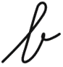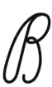

l. Pomenuj obrázky a napíš ( banán, balón, mobil, bába, obuv)
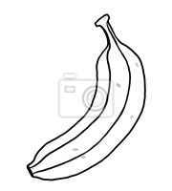 | 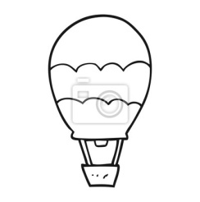

2. Prepíš vety
Búvaj, bába moja!
Aj moja bába búva.
Obe báby búvajú.
Nebojte, moje báby !

3. Doplň písmeno b, slová napíš
o___ úva, o___uje , mo___il , ta____let , ___ojím , ___olí

__________ ___________ ____________ ___________ _____________ __________

